Раздел | Читательское умение «Нахождение и извлечение»
ФИО педагога | Смагулова Э.А.
Дата
Урок №1-2
Класс | Количество присутствующих: | отсутствующих:
Тема урока | Основная тема и идея произведения. Анализ стихотворения. Переход от общего содержания текста к деталям и наоборот
Цели урока | Определить основную тему и идею в лирическом произведении; анализировать художественный текст. Поэтический текст как источник информации
Ход урока
Этапы урока | Деятельность учителя | Деятельность учащихся | Оценивание | Ресурсы
Начало урока | - Приветствие учащихся.  - Проверка посещаемости;  - Создание приятной атмосферы в классе, эмоциональный настрой на урок.  - Формировать:регулятивные, коммуникативные, личностные УУД  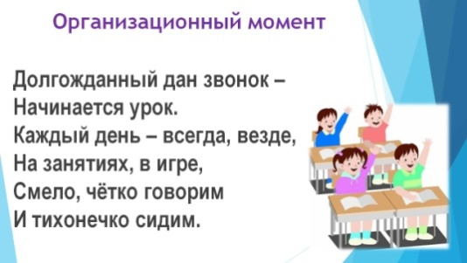 | Готовятся с положительным эмоциональным ностроям к началу урока и занятием,  Создают положительную атмосфера в классе | 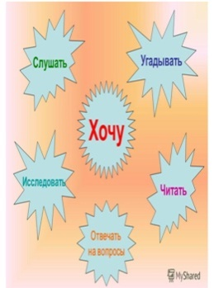 | Музыка, стикеры, плакаты, картинки
Середина урока | Анчар  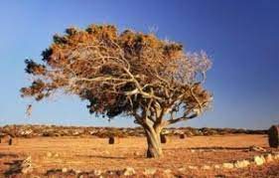  В пустыне чахлой и скупой,  На почве, зноем раскаленной,  Анчар, как грозный часовой,  Стоит – один во всей вселенной.  Природа жаждущих степей  Его в день гнева породила,  И зелень мертвую ветвей  И корни ядом напоила.  Яд каплет сквозь его кору,  К полудню растопясь от зною,  И застывает ввечеру  Густой прозрачною смолою.  К нему и птица не летит  И тигр нейдет – лишь вихорь черный  На древо смерти набежит  И мчится прочь уже тлетворный.  И если туча оросит,  Блуждая, лист его дремучий,  С его ветвей уж ядовит  Стекает дождь в песок горючий.  Но человека человек  Послал к анчару властным взглядом,  И тот послушно в путь потек  И к утру возвратился с ядом.  Принес он смертную смолу  Да ветвь с увядшими листами,  И пот по бледному челу  Струился хладными ручьями,  Принес – и ослабел и лег  Под сводом шалаша на лыки,  И умер бедный раб у ног  Непобедимого владыки.  А царь тем ядом напитал  Свои послушливые стрелы  И с ними гибель разослал  К соседям в чуждые пределы  С. Бонди.  Из книги «Стихотворения Александра Пушкина» .  Глубокая мысль этого стихотворения – горячий протест Пушкина против неограниченной власти одного человека над другим. Эту власть как носитель ее (царь, князь), так и подданные, рабы, обычно считают вполне естественной и справедливой. Страшное дерево анчар, все пропитанное ядом от корней до листьев, губит всякое живое существо, приближающееся к нему. И звери, и птицы знают это и не подходят близко к анчару. А человек (вождь племени, «царь» или «князь», как называет его поэт) может послать к нему человека за ядовитой смолой, нужной ему для отравленных стрел! И тот послушно идет на верную смерть, подчиняясь воле «непобедимого владыки».  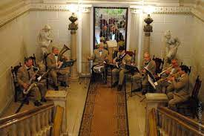  Д. Благой.  Из статьи «Союз волшебных звуков, чувств и дум».  В 1828 году у поэта зарождается замысел стихотворения  «Анчар». По дошедшим до нас рукописям можно проследить последовательный процесс его воплощения. А.С. Пушки Анчар В пустыне чахлой и скупой, 56 Набрасывается первый стих: «В пустыне < > и глухой». Строка почти сложилась, но по структуре ее видно, что должен быть еще один эпитет, а он пока поэтом не найден. Начинаются упорные поиски: «В пустыне знойной и глухой». Не то! «В пустыне мертвой…» Опять не то! Поэт почти готов отказаться от недающегося слова: пытается перестроить строку: «В песках < > глухой». И все же ощущение необходимости искомого эпитета не оставляет его, и он снова возвращается к первоначальной конструкции: «В пустыне тощей и глухой». На этом работа над данной строкой останавливается, и Пушкин набрасывает пока еще очень предварительный текст всего стихотворения. В таком черновом виде оно на время и оставляется. Возвращается поэт к прерванной работе лишь два- три месяца спустя. И опять начинаются поиски все того же никак не дающегося эпитета первой строки. Вместо эпитета «тощей» появляется новый – «мрачной». Но и он не удовлетворяет. И наконец нужное слово находится: «В пустыне чахлой...» Возникает естественный вопрос: почему же из всех предыдущих вариантов именно оно удовлетворило Пушкина и окончательно утвердилось в самом начале стихотворения? Основная «поэтическая идея» «Анчара», как это очевидно из его завершенного текста, – гуманистическое неприятие «зверообразного самовластия, когда человек повелевает человеком» (радищевская формула, известная Пушкину еще с лицейских лет), то есть такого общественного устройства, при котором обесчеловеченный «владыка» посылает за ядом анчара и, значит, на неминуемую смерть не менее посвоему обесчеловеченного, «послушного» даже не «слову», а одному лишь «властному взгляду», безмолвно покорствующего раба. Гармонически слито, как тоже очевидно из окончательного текста, с этой основной «поэтической мыслью» стихотворения основное же его «звучание» – музыкальный лейтмотив, образуемый комплексом звуков, заключенных в самом названии «древа смерти» – Анчар. Слово это, повидимому, именно Пушкиным впервые было введено в русский язык и литературу. Оно вызывает (по звуковым ассоциациям со словами «чары» «черный», «мрачный» и т. п.) представление о чем-то зловещем, ужасающем и тем самым вполне соответствует обозначаемому предмету – «древу яда». Очевидно, потому же из двух названий этого древа – принятое в ботанике upas и анчар – Пушкин выбрал последнее (в рукописи, за несколько страниц до чернового наброска стихотворения, поэт выписал их оба). И этот-то звукообраз, «мыслезвук» ведется Пушкиным, то полностыо, то частично, сквозь все стихотворение. Почему же тогда был отброшен поэтом эпитет «мрачной», содержащий в себе особенно полно указанный комплекс звуков: р — а —ч — н? Но отказ от него как раз и подтверждает, что в своей творческой работе Пушкин никогда не шел только за звуками, в ущерб остальному. Эпитет «В пустыне мрачной» имеет некоторую эмоциональную окраску. Между тем, как свидетельствуют все предшествующие варианты, поэт, в соответствии с избранным им строгим, даже суровым эпическим тоном, который придает особенную художественную выразительность повествованию о «непобедимом владыке» и «бедном рабе», искал эпитет без какой-либо эмоциональной примеси. Не менее показателен и отказ от такого, как раз отвечающего этому, эпитета, как «в пустыне мертвой» («древо смерти» мертвит все окружающее), поскольку в нем не было искомого – «анчарного» – звукового комплекса. Вместе с тем оба эти отброшенных эпитета (один «звуком», другой «смыслом»), видимо, навели художественную «мысль» и органически включенный в нее «слух» поэта на тот окончательный эпитет, в котором оказались слитыми оба элемента слова: «в пустыне чахлой». Это соответствует и мыслеобразу контекста (вокруг «древа яда» все чахнет) и звукообразу заглавия (и там и здесь громко звучит ударное ча). Необходимостью именно такого эпитета и объясняются столь настойчивые и длительные поиски его.  Задания  Задание 1.  В статье Д. Благого мы читаем: «основная поэтическая идея»  «Анчара» – гуманистическое неприятие «зверообразного самовластия, когда человек повелевает человеком». Как эта же мысль выражена в статье С.Бонди? Процитируйте.  Задание 2.  В четвертом абзаце статьи Д.Благого мы находим определение обесчеловеченный. Объясните значение этого слова в следующих словосочетаниях: обесчеловеченный владыка, обесчеловеченный раб. Обратитесь, если необходимо, к тексту стихотворения.  Задание 3.  Как объясняет Д. Благой тот факт, что из двух названий древа яда  – upas и анчар – Пушкин выбрал последнее?  Задание 4.  Опираясь на текст, объясните, что Д.Благой называет анчарным комплексом.  Задание 5.  Выпишите из текста статьи Д. Благого все эпитеты, которые предшествовали эпитету чахлый, в том порядке, в каком подбирал их поэт, и объясните, почему поиск эпитета был таким тщательным.  Задание 6.  Как вы думаете, с какой целью написана статья Д. Благого? Выберите ответ или запишите свой. А. Автор хочет показать, как тяжел труд поэта. B. Автор хочет показать, как добивался Пушкин звукового и смыслового единства стиха. C. (другое)  Задание 7.  Вы прочитали только часть статьи Д. Благого, где ученый, анализируя рукописи Пушкина, рассказывает, как велся поиск эпитета чахлый. Далее в статье Д. Благой объясняет, как были найдены другие эпитеты. Попробуйте сами объяснить, почему Пушкин отказался от эпитетов янтарная и благоуханная (смола) и остановился на эпитете прозрачная.  Задание 8.  Найдите в стихотворении «Анчар» другие примеры «анчарного» лейтмотива. Выпишите их. | Повторяет, учит наизучть  Выполняет упражнение  Выполняет упражнение  Выполняет упражнение  Выполняет упражнение  Отвечают на вопросы | Метод «Светофор»  С помошью пять пальцев  С помощью звездочек | Интерактивная доска
Конец урока | Рефлексия.  Учитель просит закончить высказывания  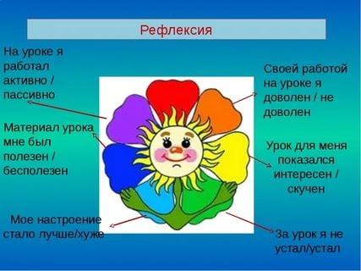 | Оценивая свою работу по определенным критериям пишут рефлексию |  | стикеры, плакаты с рисунком для рефлексии

